
课 程 实 验 报 告
课程名称： 汇编语言程序设计实验
实验名称： 实验三 子程序执行设计
实验时间： 2017-10-24，18：30-21：50 实验地点： 南一楼804室15号实验台
指导教师： 朱虹

专业班级：信息安全 201602班
学 号： U201614848 姓 名： 郭倜维
同组学生： 无 报告日期： 2017年 10 月 28日
原创性声明
本人郑重声明：本报告的内容由本人独立完成，有关观点、方法、数据和文献等的引用已经在文中指出。除文中已经注明引用的内容外，本报告不包含任何其他个人或集体已经公开发表的作品或成果，不存在剽窃、抄袭行为。
特此声明！
学生签名：郭倜维
日期：2017.10.28
成绩评定
实验完成质量得分（70分）（实验步骤清晰详细深入，实验记录真实完整等） | 报告撰写质量得分（30分）（报告规范、完整、通顺、详实等） | 总成绩（100分）
指导教师签字： 日 期：

目录

1 实验目的与要求 1
2 实验内容 1
3 实验过程 1
3.1 任务一 1
3.1.1 设计思想和存储单元分配 1
3.1.2 源程序流程图 2
3.1.3 源程序代码 7
3.1.4 实验记录与分析 12
3.2 任务二 14
3.2.1 实验步骤 14
3.2.2 C语言程序 14
3.2.3 实验记录与分析 15
4 总结与体会 20
参考文献 21

实验目的与要求
(1) 学习子程序的设计方法，主程序与子程序之间的参数传递方法；
(2) 理解高级语言程序与汇编语言程序之间的对应关系。
(3) 熟悉汇编语言指令的特点，掌握代码优化的基本方法；

实验内容
任务1. 用子程序实现第二次实验中的程序进行改写
要求：
（1）用子程序 STRCMP 实现两个串的比较。两个串的首地址要通过堆栈方式传递。若两个串相同，子程序返回(AX)=1; 否则返回(AX)=0。（在调用本子程序前，先将将输入串中的0DH改为 00H,这样，两个串都是以0结束，与C语言中的strcmp函数一致）
（2）用一个子程序实现计算所有学生的平均成绩（无入口参数和出口参数）
（3）用一个子程序实现平均成绩的等级判断和判断结果显示（入口参数为分数，通过堆栈传递）

任务2. 观察C语言程序中函数参数的传递方法、调用方法及变量的存储空间分配方法
在C语言程序中，仿照strcmp自己写一个函数实现两个字符串比较。对实现的程序进行调试，采用反汇编方法观察C语言语句对应生成的执行程序。
举例说明，函数调用语句翻译成机器指令有哪些？ 刚进入函数时，堆栈中存放了一些什么信息？函数参数及局部变量的分配空间是什么？

实验过程

任务一

设计思想和存储单元分配
本次实验一共实现三个功能，分别是字符串的查找，平均成绩的计算和平均成绩等级的判断输出，这三个功能通过调用由三个子程序来实现。我设置的三个子程序分别是计算平均成绩的FINDTA、字符串比较查找的STRCMP和平均成绩等级判断的THERANK。
程序的总体流程为，调用子程序FINDTA计算存入的所有学生的平均成绩并存在每个学生成绩存储区域的平均成绩的位置；然后在输出提示信息后，输入学生姓名，判断输入的合法性，如果输入q则退出程序；调用子程序STRCMP查找判断该同学是否存在 ，若存在则子程序返回AX=1，找到该同学的平均成绩；调用子程序THERANK判断该学生的成绩等级并输出。
其数据段具体定义如下：在以BUF为首址的字节数据存储区中，存放着n个学生的课程成绩表（百分制），每个学生的相关信息包括：姓名（占10个字节，结束符为数值0），语文成绩（1个字节），数学成绩（1个字节），英语成绩（1个字节），平均成绩（1个字节）；输入数据为学生的姓名的拼音，用以in_name为首地址的10个字节的存储单元存放，n为30。
在子程序FINDTA中，DI作为控制量，来控制程序计算完所有同学的平均成绩，利用变址寻址的寻址方法，按照加权平均计算规则将计算出来的值存入IN_NAME为平均成绩设置的存储单元，其中要注意将高字节赋值；遍历计算完所有同学的平均成绩，返回主程序。
在子程序STRCMP中，使用两个计数器DX和CX，DX为外部控件，控制子程序遍历比较完所有数据段存储的字符串；CX为内部控件，其初始值为输入字符串的长度，控制程序完成两个字符串一个一个字符的比较，若存在不一样的则比较下一个字符串；直到所有字符串比较结束。
在子程序THERANK中，从指定位置取出平均成绩，然后再依次和90、80、70、60比较，然后输出相应的等级。
一个是输入提示，一个是查找不到该学生的提示，还有一个是输入错误的提示，还有一个就是输入q退出系统的提示。所以在利用2号功能调用输出回车换行的情况下后，利用9号调用输出对应的提示信息。
存储单元和寄存器的分配如下：
1）存储单元分配
N:作为学生的总人数。
BUF:作为学生成绩表的首地址。
TIP1、TIP2、TIP3、TIPE:存放提示信息，其中1是存放输入提示信息，2是存放查找不到该学生的提示信息，3是存放输入有误的错误信息，E则是存放退出系统的提示信息。
IN_NAME:存放输入数据,根据题意分配20个字节的输入缓冲区和存储空间。
POIN:存放查找到的学生数据存放的偏移地址，是一个字类型的变量。
2）寄存器分配
SI:利用OFFSET语句提取相应的BUF的偏移地址，然后用SI存放成绩表的地址。
DI:可以作为计数器，当需要时可以保存。
AX、BX、CX、DX：临时寄存器，其中BX与CX可以用于计数器，而AX则一般用于保存准备计算和比较的数，而DX则一般用来存储一些临时空间。

源程序流程图
图3.1 源程序总体流程图
图3.2 子函数FINDTA流程图
图3.3 子函数THERANK流程图
图3.4 子函数STRCMP流程图
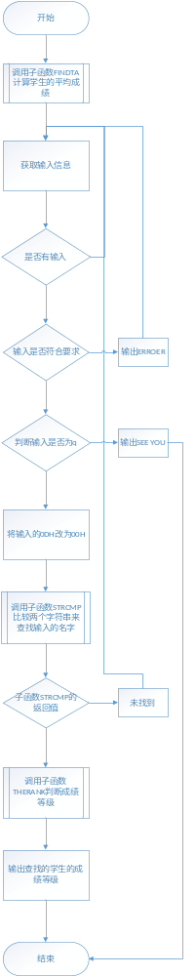
图3.1 源程序总体流程图
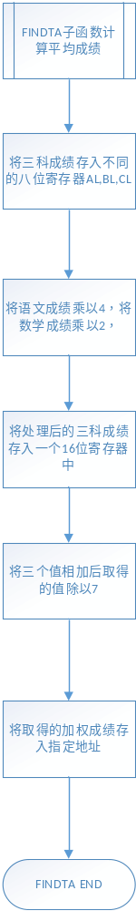
图3.2 子函数FINDTA流程图
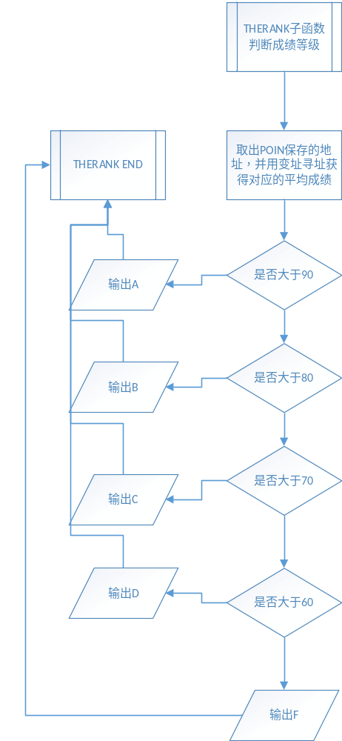
图3.3 子函数THERANK流程图

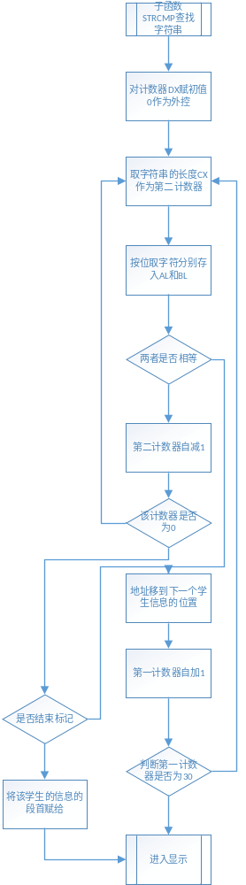
图3.4 子函数STRCMP流程图

源程序代码
.386
DATA SEGMENT USE16
N EQU 30
BUF DB 'zhangsan',0,0
DB 100,85,80,?
DB 'lisi',6 DUP(0)
DB 80,100,70,?
DB 'hust',6 DUP(0)
DB 70,90,66,?
DB 'informa',3 DUP(0)
DB 60,70,74,?
DB N-5 DUP('TempValue',0,80,90,95,?)
DB 'guotiwei',0,0
DB 85,85,100,?
TIP1 DB 0AH,0DH,'Please input the student name!$'
TIP2 DB 0AH,0DH,'NO FOUND THE STUDENT!$'
TIP3 DB 0AH,0DH,'INPUT ERROR!$'
TIPE DB 0AH,0DH,'SEE YOU!$'
IN_NAME DB 10
DB 0
DB 10 DUP(0)
POIN DW 0
DATA ENDS

STACK SEGMENT USE16 STACK
DB 200 DUP(?)
STACK ENDS

CODE SEGMENT USE16
ASSUME CS:CODE,DS:DATA,SS:STACK

START:
MOV AX, DATA
MOV DS, AX
MOV SI, OFFSET BUF
MOV DI, 30
CALL FINDTA
INPUT:
LEA DX, TIP1
MOV AH, 9
INT 21H ;输出提示信息"Please input the student name!"
MOV DL,0AH
MOV AH,2
INT 21H
MOV DL,0DH
MOV AH,2
INT 21H ;输出换行回车
LEA DX, IN_NAME
MOV AH, 10
INT 21H ;输入学生姓名到IN_NAME为首址的存储器中
MOV BL,IN_NAME+1
MOV BH, 0
CMP BL, BH
JE INPUT ;如果没有输入，则跳回提示信息TIP1处
CMP BL, 10
JA ERR ;如果超过10个字符的输入，则提示错误
CMP BL, 1
JE EXITQ

LEA BP, OFFSET IN_NAME
XZ: MOV AL,DS:[BP]
ADD BP,1
CMP AL,0DH
JNE XZ
DEC BP
MOV AL,0
XCHG DS:[BP],AL
LEA BP, OFFSET IN_NAME
ADD BP,2

CALL STRCMP

CMP AX, 1
JE YES
JMP NO

YES:
MOV SI, OFFSET BUF
MOV DH,0
IMUL DX, 14
ADD SI, DX
MOV POIN, SI
CALL THERANK
JMP INPUT
NO:
LEA DX, TIP2
MOV AH, 9
INT 21H ;输出提示信息"NO FOUND THE STUDENT!"
MOV DL,0AH
MOV AH,2
INT 21H
MOV DL,0DH
MOV AH,2
INT 21H ;输出换行回车
JMP INPUT

STRCMP PROC ;查找字符串
FIND:
PUSH SI
PUSH DI
PUSH BX
MOV DX, 0;学生个数
MOV SI, OFFSET BUF
MOV DI, OFFSET IN_NAME+2;输入首字母[di+2]
MOVZX CX, [IN_NAME+1]
LOOP1:
MOV AL, [SI]
MOV BL, [DI]
CMP AL, BL
JNE NOSTUDENT1
JMP NEXT
NOSTUDENT1:
INC DX
CMP DX, N
JE NOSTUDENT
ADD SI,14;下一个学生
MOV DI,OFFSET IN_NAME+2;输入首字母[di+2]
JMP LOOP1
NOSTUDENT:
MOV AX, 0
JMP SEXIT

NEXT:
INC DI
INC SI
DEC CX
JZ SAME
JMP LOOP1

SAME:
MOV AX, 1
JMP SEXIT

SEXIT:
POP BX
POP DI
POP SI
RET
STRCMP ENDP

FINDTHENAME:
CALL THERANK

FINDTA PROC ;计算平均值
AVE:
MOV AL, [SI+10]
MOV BL, [SI+11]
MOV CL, [SI+12]
MOV AH, 0
MOV BH, 0
MOV CH, 0
SAL AX, 2
SAL BX, 1
ADD AX, BX
ADD AX, CX
MOV CL, 7
DIV CL ;平均成绩计算规则归纳为（A*4+B*2+C）/7
MOV [SI+13], AL
ADD SI, 14
DEC DI ;控制量DI，将30名学生的平均值计算完
JNZ AVE
RET
FINDTA ENDP

THERANK PROC ;判断成绩等级
PUSH BX
MOV BX, POIN
MOV AL, DS:[BX+13]
CMP AL, 90
JAE LOAP1
CMP AL, 80
JAE LOAP2
CMP AL, 70
JAE LOAP3
CMP AL, 60
JAE LOAP4
MOV DL, 0AH
MOV AH, 2
INT 21H
MOV DL, 0DH
MOV AH, 2
INT 21H
MOV DL, 46H
MOV AH, 2
INT 21H
JMP NEXT2
LOAP1:
MOV DL, 0AH
MOV AH, 2
INT 21H
MOV DL, 0DH
MOV AH, 2
INT 21H
MOV DL, 41H ;输出A
MOV AH, 2
INT 21H
JMP NEXT2
LOAP2:
MOV DL, 0AH
MOV AH, 2
INT 21H
MOV DL, 0DH
MOV AH, 2
INT 21H
MOV DL, 42H ;输出B
MOV AH, 2
INT 21H
JMP NEXT2
LOAP3:
MOV DL, 0AH
MOV AH, 2
INT 21H
MOV DL, 0DH
MOV AH, 2
INT 21H
MOV DL, 43H ;输出C
MOV AH, 2
INT 21H
JMP NEXT2
LOAP4:
MOV DL, 0AH
MOV AH, 2
INT 21H
MOV DL, 0DH
MOV AH, 2
INT 21H
MOV DL, 44H ;输出D
MOV AH, 2
INT 21H
JMP NEXT2
NEXT2:
POP BX
RET
THERANK ENDP

EXITQ:
MOV AL, IN_NAME+2
CMP AL,71H ;如果输入q则退出程序
JE EXIT
CALL STRCMP
; MOV DL,0AH
; MOV AH,2
; INT 21H
; MOV DL,0DH
; MOV AH,2
; INT 21H ;输出回车换行

ERR:
LEA DX,TIP3
MOV AH,9
INT 21H ;显示错误信息'INPUT ERROR!'
JMP INPUT

EXIT:
LEA DX,TIPE
MOV AH,9
INT 21H ;显示提示信息'SEE YOU!'
MOV AH,4CH
INT 21H

CODE ENDS
END START

实验记录与分析
1.实验上机环境：
CONFIG:Loading primary settings from config file C:\Users\lenovo\AppData\Local\DOSBox\dosbox-0.73.conf
MIDI:Opened device:win32
2.对汇编程序DEMO5进行编译；在DOSBOX中输入MASM DEMO5，即使用MASM.EXE将汇编语言源码文件编译为二进制码文件，在该目录下生成后缀名为.obj的目标文件，同时显示出代码的错误，若显示“All rights reserved”，表示不存在错误；然后输入LINK DEMO5;将所有由编译产生的OBJ文件和资源文件等，按规则进行链接，最后生成以.exe为后缀名的可执行文件。
打开DosBox窗口，依次输入：
mount c g:\masm60
c:
MASM DEMO5
LINK DEMO5；
DEMO5
可得到运行界面如下图3.5：
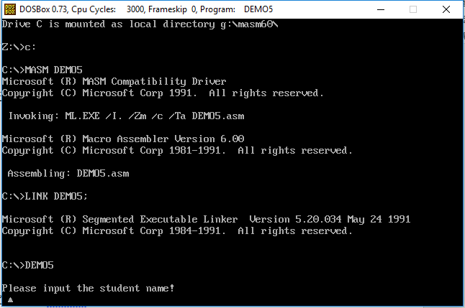
图3.5 运行界面
3.运行程序：
在提示信息“Please input a name!”之后输入待查找的学生的姓名，为了验证程序的正确性，依次输入满足不同条件的名字。输入后，调用子程序STRCMP在存储区查找到该学生，并将该学生的平均成绩地址存入指定的POIN存储单元中，并调用子程序THERANK判断其成绩的等级；在屏幕上显示其等级。输入输出结果如下图3.6。
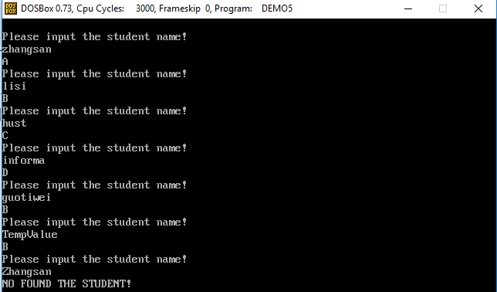
图3.6 程序数据测试结果
4.退出程序：
若输入“q回车”，则结束输入步骤，程序运行结束；如下图3.7。
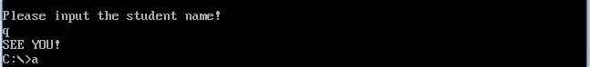
图3.7 程序结束测试

任务二

实验步骤
- 使用DevCpp编写C语言程序DEMO5.cpp(文件夹中3_2.cpp)
2.使用Borland C++3.1.vbs编译C语言源程序
3.在Dosbox中对源代码进行编译与调试，比较C语言与汇编语言

C语言程序
#include <stdio.h>
int strcmp(char*str1,char*str2);
int main(void)
{
char str1[10],str2[10];
int i,j;
printf ("Please input str1:");
scanf ("%s",&str1);
printf ("Please input str2:");
scanf ("%s",&str2);
i=strcmp(str1,str2);
if(!i)
printf ("The two strings are equal!");
else
printf ("The two strings are not equal!");
return 0;
}
int strcmp(char*str1,char*str2)
{
int j=0,flag;
while (str1[j]==str2[j])
{
j++;
if (str1[j]=='\0'||str2[j]=='\0')
break;
}
if (str1[j]=='\0'&&str2[j]=='\0')
flag=0;
else
flag=1;
return flag;
}

实验记录与分析
使用Borland C++ 3.1.vbs 进入Dosbox BC,打开文件DEMO5.cpp，如图3.8所示；
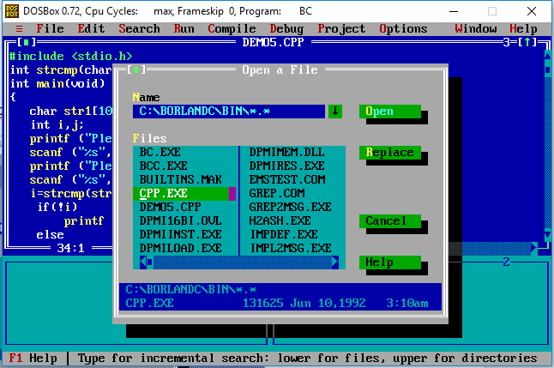
图3-8 用Dosbox打开文件DEMO5.cpp
点击compile对程序进行编译，并生成可执行文件，如图3.9；
显示编译成功，如图3.10；

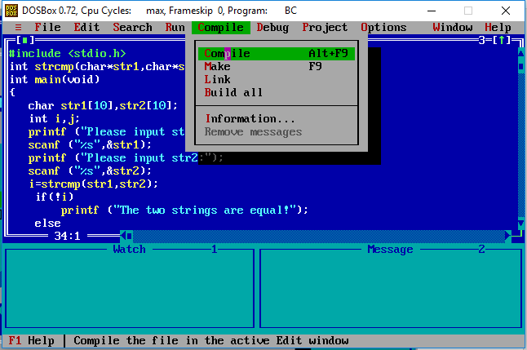
图3-9 编译文件
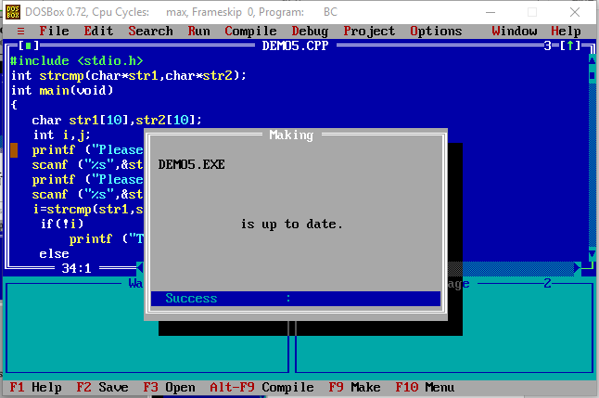
图3-10 编译成功
对源程序进行反汇编，反汇编成功后，显示出反汇编结果，将C语言和汇编语言程序进行比对；具体情况如下图所示。

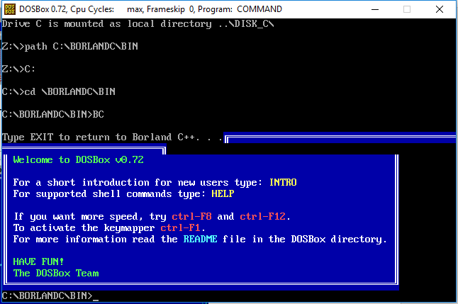
图3-11 反汇编界面
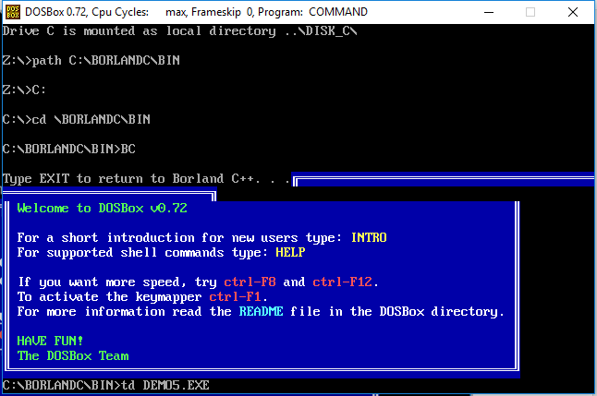
图3-12 反汇编DEMO5.cpp生成可执行文件
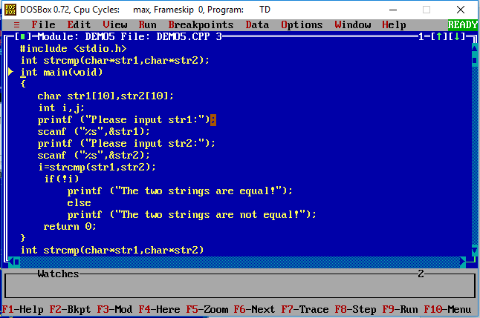
图3-13 反汇编成功
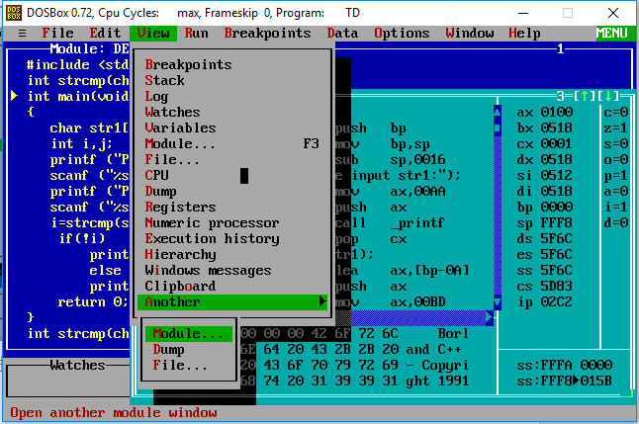
图3-14 查看反汇编程序

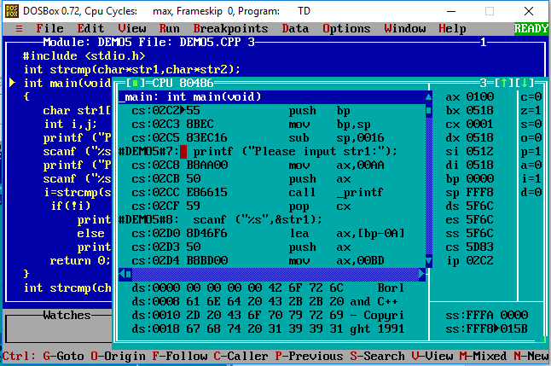
图3-15 显示反汇编程序

C语言程序的函数调用语句一共有两个，一个是主函数int main（），一个是strcmp函数比较两个字符串；他们的汇编语言和C原因程序如下图3-16、3-17。
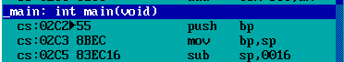
图3-16 主函数
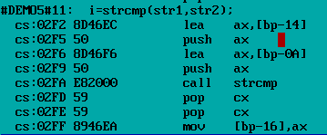
图3-17 strcmp函数的调用

可见，刚进入函数时，也就是执行完int main（）后，堆栈情况如下，
bp
sp
sp=0016H

由图3-18可见，变量j用寄存器d存储，对变量j的赋初值，汇编语言使用XOR，使得j获得一个初始值0。
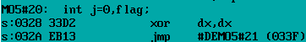
图3-18 变量j的空间

总结与体会
通过任务1的实验，让亲生体会到了子程序与主程序相互配合使用的优点与缺点，尤其在子程序调用结束后回到主程序后的主程序的编写以及子程序内部与外部的循环的编写，这就要求我们编写程序时要理解好题目的语义，选择合适的指令语句；更加应该注意保护现场与合理运用堆栈段的。
实验的任务2表明，C源程序与汇编源程序直接有一定的对应关系，虽然暂时，还不能完全理解反汇编代码，但是，部分比较简单的反汇编语句让我明白，C语言作为更高级的语言，在向CPU传输指令时，先编译成对应的汇编源程序，然后翻译成对应的机器码，最后交给CPU执行。另外，各种寻址方式在内存中表现得确实不如源程序直观了，但可以看到变量的偏移值都被很好的计算出来了，我们可以通过源程序中变量与内存中对应位置的信息获得该变量的偏移地址，方便我们在数据显示区输入该地址，查看对应的变量内容。
本次上机不仅提高了编程水平，熟悉了工具的使用，而且加深了对一些知识的理解。主要的经验教训如下：
首先，更加感受到实验前准备的意义。例如：上机前准备越充分（如先编好源程序，制定好准备做的一些步骤），上机的时候目的越明确，可以解较多的问题。
其次，编写子程序时，一定要注意保护现场与恢复现场，时刻明确入口参数与出口参数。这次实验在编写程序过程中，出现了几次输入输出的问题，几度崩溃，但是经过修改发现与上述的问题有很大的关系。TD在程序细节的观察、动态修改方面有很大的作用，要主动用TD的调试功能帮助自己发现、理解与解决问题。
还有就是一次深刻的教训，这次的实验数据包括程序和报告，因为一次电脑的问题，在顷刻之间全没了，再一次告诫我所有重要文本要备份。
最后，由于操作不够熟练，时间比较紧张等原因，还有些问题需要以后进一步解决，如更深入分析反汇编语句与C语句的对应关系、多次调入程序时初始的段值是否相同等等。

参考文献
[1]王元珍等.80X86汇编语言程序设计.版本（第1版）
[2]许向阳.80X86汇编语言程序设计上机指南

